Лабораторная работа №1

*Номер учебной группы:* ПК-32

*Фамилия, инициалы учащегося:* Синицкий Д.В.

*Дата выполнения работы:* 07.09.18

*Тема работы:* «Создание, компилирование, отладка и выполнение проектов в интегрированной среде разработки»

*Цель работы:* Обучится созданию, компиляции, отладке и выполнению проектов в интегрированной среде разработки

*Задание:*

1. Выполнение задания на основе рассмотренной программы;
2. Напишите программу, которая выводила бы на консоль название специальности, на которой Вы учитесь, номер группы, Ваши фамилию, имя и отчество в разных строках дисплея (консоли);
3. Проверьте программу без ключевого слова **void** для функции **main().**

*Оснащение работы:*

Технические средства обучения:

- IBM – совместимый компьютер;

Электронные средства обучения:

- MS Virtual Studio;

- MS Office.

*Результаты выполнения работы*:

*Задание 1*

*Код программы:*

using System;

namespace FirstApp

{

class Program

{

static void Main()

{

int i;

double s, z;

i = 3;

s = 5.5;

z = s / i;

Console.WriteLine("i=" + i);

Console.WriteLine("s=" + s);

Console.WriteLine("z={0:0.000}", z);

Console.ReadLine();

}

}

}

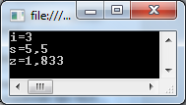

*Рисунок 1 – результат выполнения задания 1*

*Задание 2*

*Код программы:*

using System;

namespace FirstApp

{

class Program

{

static void Main()

{

Console.WriteLine("Специальность: Обработка деловой и экономической информации");

Console.WriteLine("Группа: ПК-22");

Console.WriteLine("Фамилия: Синицкий");

Console.WriteLine("Имя: Даниил");

Console.WriteLine("Отчество: Викторович");

Console.ReadLine();

}

}

}

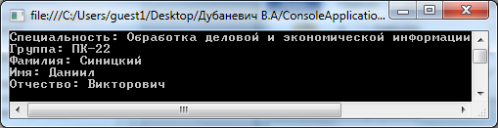

*Рисунок 2 – результат выполнения задания 2*

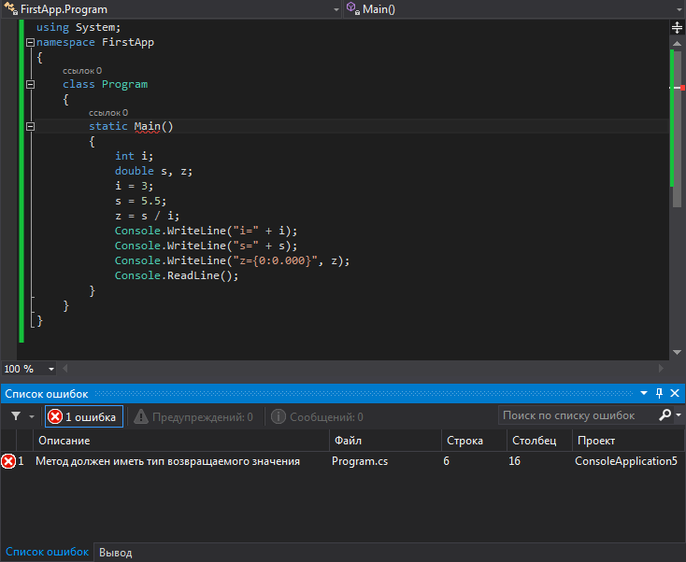

*Рисунок 3 – результат выполнения задания 3*